МДК.05.02. Технология контроля соответствия и надёжности
устройств и функциональных блоков
мехатронных и автоматических устройств , и систем управления.

5.Технология контроля соответствия и надёжности систем управления электроприводами мехатронных модулей _мдк05.02.13
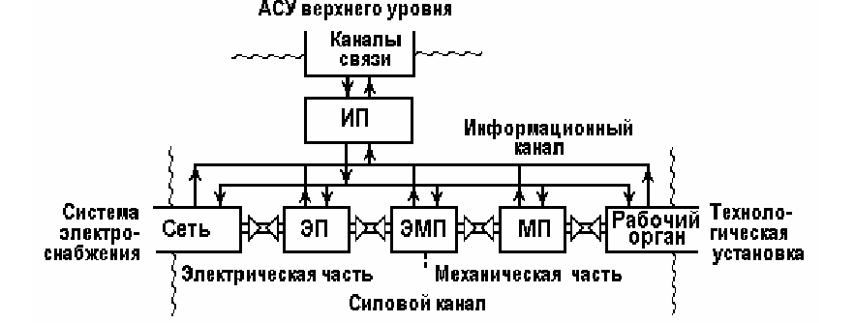
Общая структура электропривода

  - Если провод состоит из N элементов, то на каждом элементе идет потеря энергии?
P=P1-∑Δ Рi

2 ) чем трансформатор, выпрямитель, параметрический источник тока
отличаются от (мотор-генератор, управляемый выпрямитель, преобразователь частоты?

3) Электромеханический преобразователь ЭМП (двигатель) для чего нужен?
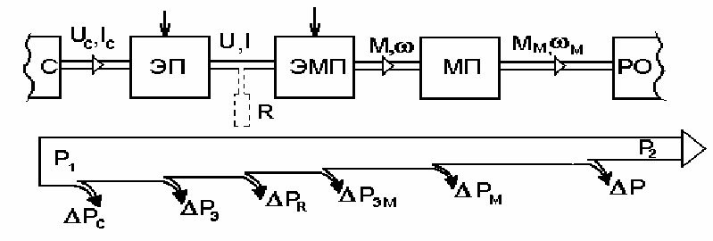
  - Для чего нужен механический преобразователь (передача)?
  - Кто осуществляет согласование момента М и скорости ω двигателя с моментом Мм (усилием Fм) и скоростью ωм рабочего органа ?

- Как называются напряжения, токи, моменты (силы), скорости ?
- Что называют координатами электропривода?
8) какие Величины, характеризующие преобразуемую энергию вы знаете?
- Какова Основная функция электропривода?
- координатами должен управлять электропривод или рабочий орган?
- Чем обеспечивается надежность работы системы?
- В правильно организованной системе при управлении координатами должны минимизироваться потери Δ Р ? или быть постоянными?

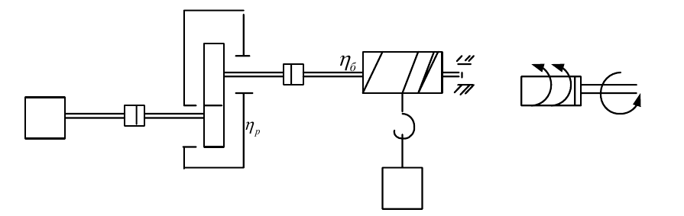

_мдк05.02.13

М- поток энергии.
i=передаточное число редуктора
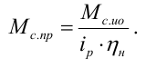
ῃ=КПД коэффициент полезного действия.
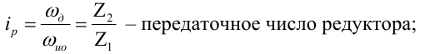
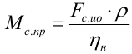

- Если передаточное число редуктора меньше единиы? То частота увеличивается или уменьшается?
- Если частота меньше, то Мс.ио больше?
- КПД ухудшается со снижением надежности?

Мс = М с. тр + (М с.ном − М с .тр )(ω / ωном ) ^{х}
М с. тр – момент сопротивления трения в движущихся частях ИО;
М с. ном – момент сопротивления при номинальной скорости ωном ;
х – показатель степени, характеризующий изменение момента сопротивления
при изменении скорости.
16) Мс (момент сопротивления) чем сеньше x , выше или ниже?

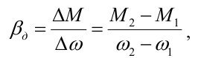
_мдк05.02.13

- Жёсткость исполнительных механизмов велична постоянная или может для некоторых приводов меняться?

- Необходимым и достаточным условием устойчивости установившегося движения?
- Если противоположность знаков приращения скорости и возникающего при этом
динамического момента М дин / Δω < 0 , то условие устойчивости есть?

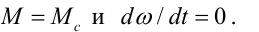
20) Если М=Мс, то => ускорение равно 0?

21) для неустановившегося режима Мдв>Мпр почему?
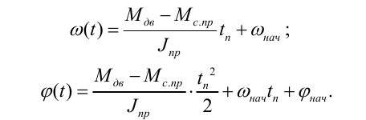
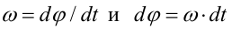
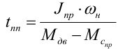

22) как найти Jпр - момент инерции привода ?

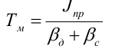
- электромеханическая постоянная времени в секундах.

23) Какие схемы силовые части преобразователя частоты вы знаете? _мдк05.02.13

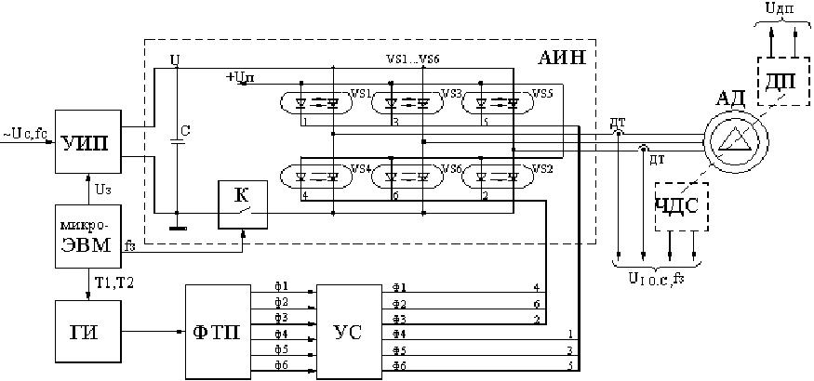
_мдк05.02.13

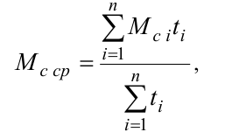

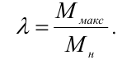

Частотно-регулируемый электропривод мехатронной системы.

24) При нагреве мощьеость двигателя падает ил растёт?
- Перегрузочная способность представляет запас подинамике или
отношение максимального момента к его номинальному моменту?
26) Если действительное значение температуры tокр<+40°С, то двигатель без опасности перегрева может быть нагружен несколько выше номинальной нагрузки?
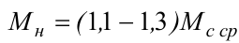
27) При tокр >+40°С нагрузка двигателя должна быть снижена против номинальной или увеличина?
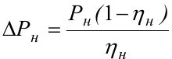
_мдк05.02.13

28) КАк Номинальный момент искомого двигателя с учетом динамических нагрузок может быть оценен?
- Если известна КПД и номинальная мощьность нагрузки, то как можно узнать величину потерь?

Выбор мощности двигателя ΔР ср = Аτ ср ,
средняя за цикл мощность потерь пропорциональна средней температуре перегрева.

_мдк05.02.13
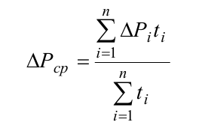
30) Верно ΔРср ≤ ΔPн или ΔРср > ΔPн если вигатель выбран правильно?

  - максимальное количество пусков в зависит от времени торможения?
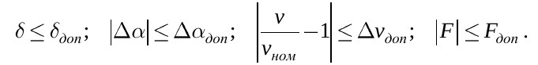

- Время торможения влияет на величину погрешности?
- Время торможения влияет на промахи?
- Ускорение должно быть обязательно меньше допустимого или по модулю меньше или равно?
- Допустимое отклонение скорости влияют на промахи?

- формула добротности по скорости?
- Формула добротности по ускорению?
- формула добротности по усилию?
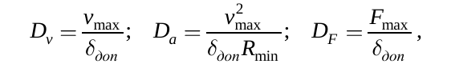
где: D v , Da , D F - соответственно показатели добротности по скорости, ускорению и силе;
v max , F max - максимальные значения соответственно контурной скорости и силы;
R min - минимальный радиус кривизны траектории.

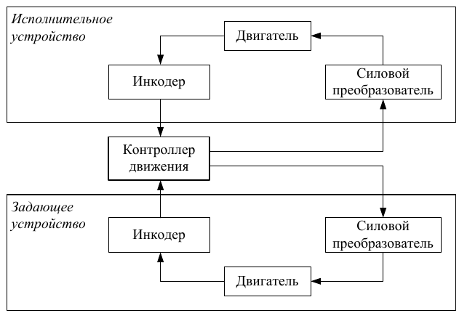
- Система управления движением на основе метода электронной редукции где преминима?
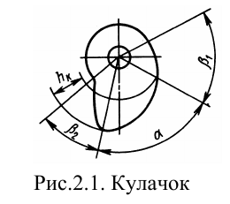
_мдк05.02.13
37) У какой САУ разомкнутой или замкнутой есть датчик обратной связи ?

38) На каком рисунке одна скорость ? a)б)в)?

- когда нужно две скорости?
- Чем особенный вариант в)?
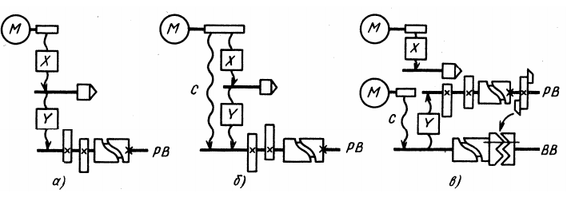

Копировальные системы управления механические?
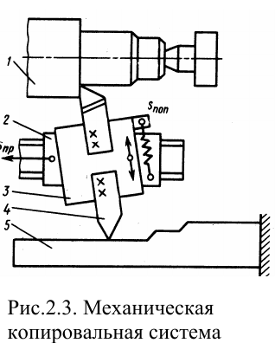
- В чем недостаток копировальной механической системы?
- Где сосзаются максимальные нагрузки? В зоне щупа? В зоне стачивания?
- Система охлаждения обязательна?
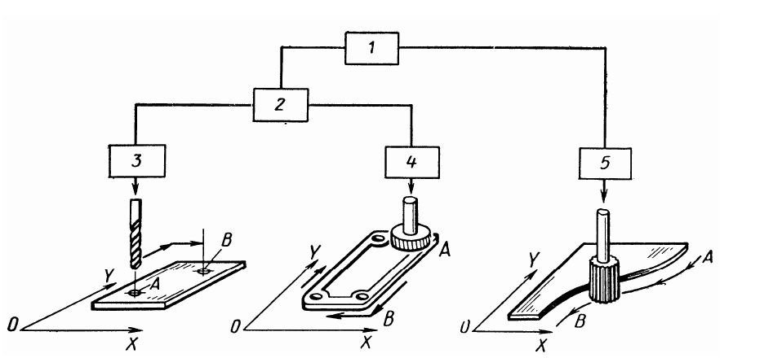

_мдк05.02.13
Копировальные временные системы.
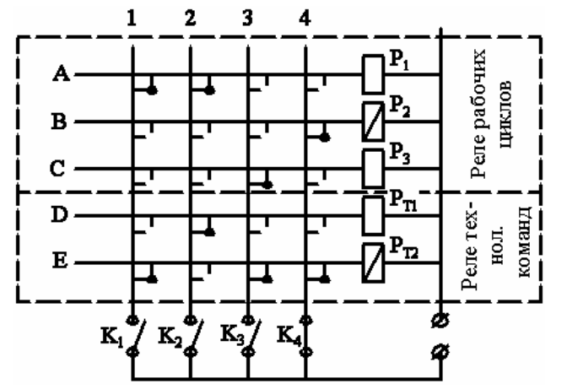
- В чем преимущество временных ситем копирования от механических?
- Нагрузок меньше?
- Степеней больше?
- Каждому рабочему циклу должен соответствовать Реле технологии команд?
- По истечении цикла идет переключения на другой на основе Кi или по времени?

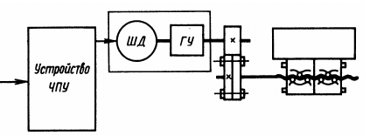
_мдк05.02.13
Классификация систем ЧПУ по технологическому назначению.

49) В разомкнутых системах есть датчик обратной связи?

                - Шаговые двигатели имеют высокую точность?
51) Для чего нужен редуктор при шаговом двигателе?
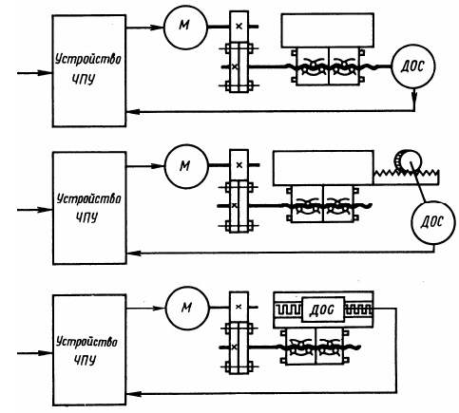
- Если нет датчика обратной связи, то ЧПУ может считаться замкнутой?

53) почему в редукторе шестирёнки имеют зубья под углом?
- Если шестиренки под углом, то снижает или увеличиввает это точность позиционирования?
- Если шестирёнки под углом, то люфт уменьшается или не изменяется? Другой вариант есть?

- Для чего необходимы гидроприводы?
- Они могут быть точнее ичем механические?
- Для чего нужны пневмоприводы?
- Пневмоприводы могут быть точнее механических?

_мдк05.02.13

Пневмо/гидро мехатроника механизм.

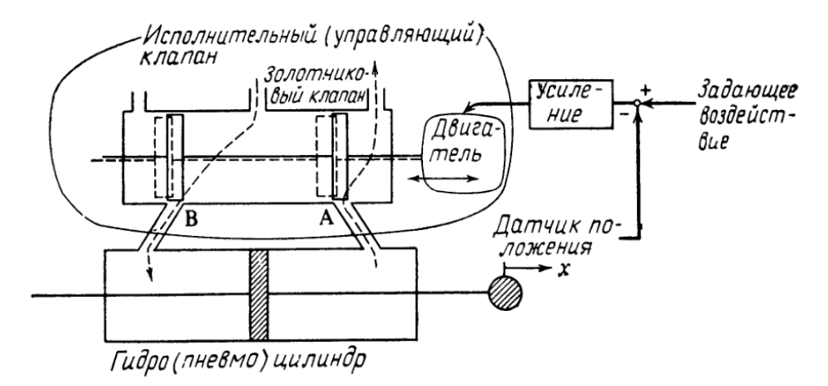

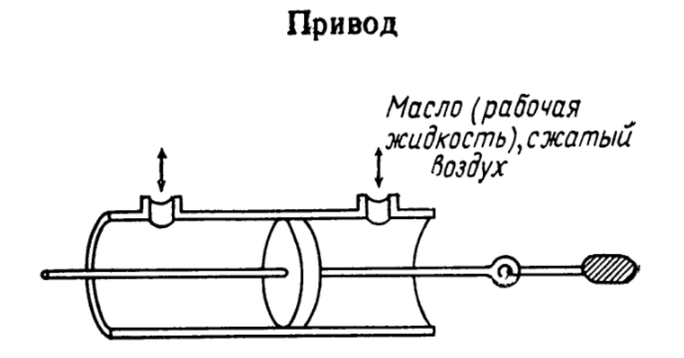

_мдк05.02.13

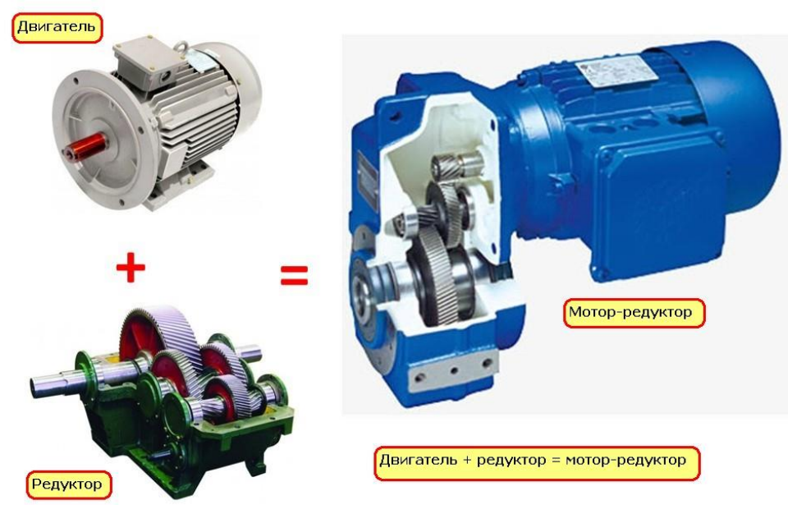
_мдк05.02.13

